МБОУ «Лесогорская средняя общеобразовательная школа»

МЕТОДИЧЕСКАЯ РАЗРАБОТКА
НА КОНКУРС ПЕДАГОГИЧЕСКОГО МАСТЕРСТВА
«СЛАГАЕМЫЕ УСПЕХА»

ПО ТЕМЕ: « ГРУППОВАЯ РАБОТА
КАК ОДИН ИЗ СПОСОБОВ ДОСТИЖЕНИЯ РЕЗУЛЬТАТОВ
СОВРЕМЕННОГО ОБРАЗОВАНИЯ»
Использование технологии групповой работы в 1-4 классах.
Из опыта работы.

Выполнили:
Золотова Е.В., учитель начальных классов,
первая квалификационная категория
Михайлова О.А., учитель начальных классов,
первая квалификационная категория

г. Выборг
2014 г.

СОДЕРЖАНИЕ

I. ВВЕДЕНИЕ…………………………………………………………………………..……..3-4

II. ПОНЯТИЕ ГРУППОВОЙ РАБОТЫ…………………………………………………….4

III. ЭТАПЫ ГРУППОВОЙ РАБОТЫ………………………………………………..…....4-5

IV. ПРИМЕНЕНИЕ ГРУППОВОЙ РАБОТЫ НА УРОКАХ
В НАЧАЛЬНОЙ ШКОЛЕ…………………………..5-24

V. РЕЗУЛЬТАТЫ ГРУППОВОЙ РАБОТЫ…………………………………………….24-26

VI. ЗАКЛЮЧЕНИЕ…………………………………………………………………………26-27

VII. СПИСОК ЛИТЕРАТУРЫ………………………………………………………………..28

I. ВВЕДЕНИЕ

«Скажи мне, и я забуду.
Покажи мне, – я смогу запомнить.
Позволь мне это сделать самому, и я научусь».
(Конфуций)

В современной педагогической литературе нет единого мнения о категории групповой работы. Её рассматривают как форму, метод, технологию обучения.
На наш взгляд, групповая работа – педагогическая технология. Это означает, что она имеет определенную цель, есть принципы измерения. И самое, пожалуй, главное – определенное требование к содержанию. Таким образом, групповая работа – целостная система, со своей целью, содержанием, методами и формой организации обучения.
Групповая технология обучения - это технология обучения в совместной деятельности. Она является составной частью личностно-ориентированного подхода.
Метод группового обучения основан на принципе сотрудничества, что способствует достижению современного результата образования и соответствует требованиям ФГОС второго поколения.
Данное пособие будет полезно как начинающим педагогам, так и педагогам со стажем.
Известный дидакт, одна из ведущих разработчиков проблемы формирования интереса в процессе учёбы, Щукина Г. И. считает, что интересный урок можно создать за счёт следующих условий:
- личности учителя (даже скучный материал, объясняемый любимым учителем, хорошо усваивается);
- содержания учебного материала;
- применения современных обучающих технологий. Если первые два пункта не всегда в нашей власти, то последний – поле для творческой деятельности любого преподавателя.
Сегодня в школьном образовании происходят значительные перемены, которые охватывают практически все стороны педагогического процесса. Личный интерес обучающегося – это решающий фактор процесса образования.
Применяя новые педагогические технологии на уроках, мы убедились, что процесс обучения можно рассматривать с новой точки зрения и осваивать психологические механизмы формирования личности, добиваясь более качественных результатов.

II. ПОНЯТИЕ ГРУППОВОЙ РАБОТЫ

Для повышения эффективности образовательного процесса при проведении уроков в начальной школе, мы используем современную образовательную технологию - обучение в сотрудничестве (групповая работа).
Несколько лет назад мы стали применять эпизодически парную работу, а затем уже внедряли её и в групповую работу с временными творческими группами. Со временем этот вид работы стал необходимостью, так как давал положительные результаты.
Групповая работа играет положительную роль не только на первых этапах обучения, но и в последующей учебно-воспитательной работе. Методику групповой работы мы стараемся ввести уже с первых дней обучения ребенка в школе. Это могут быть уроки технологии, окружающего мира, где на первых этапах перед детьми не ставится сложных задач анализа и синтеза изучаемого материала. Пока еще дети плохо знают друг друга, предлагаем им разделиться на пары по желанию.
Наблюдения показали, что оптимальный вариант для реализации учебного процесса – 4 человека. Такая группа обладает наивысшей степенью работоспособности и продуктивности, а также наиболее удобна для внутригруппового общения. Есть также и некоторые организационные преимущества: такая группа легко перегруппировывается в две подгруппы, поэтому в ней удобно работать в парах. К тому же здесь мы получаем наиболее удачное сочетание для принципа гетерогенности (сильный, два средних и слабый учащийся). Легко сформировать такую группу и по половому признаку (2 мальчика и 2 девочки).
Для того чтобы группы срабатывались, нужны минимум 5–6 занятий. Потом можно группы переформировать, чтобы учащиеся получили опыт сотрудничества с разными партнёрами.

III. ЭТАПЫ ГРУППОВОЙ РАБОТЫ

Обобщая выводы исследователей в области технологии работы в группах (Т. А. Глазкова, Г. К. Селевко, Г. А. Цукерман, М. А. Чошанов и др.), выделим следующие этапы технологического процесса групповой работы:
Цели и задачи:
- улучшение информированности членов группы;
- развитие горизонтальных коммуникаций и взаимопонимания;
- разработка новых идей, решений, повышение активности учащихся и стимулирование их к нахождению новых вариантов ответов;
- создание коллектива единомышленников, способных к сотрудничеству и взаимопомощи;
- осуществление многоаспектной экспертизы любой идеи путём критического анализа, реального осмысления и прогнозирования потенциальных проблем.
Этап первый – подготовка к выполнению групповой работы (вводная часть, единиц времени – 1):
1) постановка познавательной задачи (проблемной ситуации);
2) инструктаж о последовательности работы;
3) раздача дидактического материала по группам.
Этап второй – групповая работа (единиц времени – 6):
1) знакомство с материалом, планирование работы в группе;
2) распределение заданий внутри группы;
3) индивидуальное и групповое (малые группы) выполнение задания;
4) обсуждение индивидуальных результатов работы в группе;
5) обсуждение общего задания группы (замечания, дополнения, уточнения, обобщения);
6) подведение итогов выполнения группового задания.
Этап третий – презентация (единиц времени – 2):
1) сообщение о результатах работы в группах;
2) общественный анализ выполнения задачи группами, рефлексия;
3) получение общего вывода о групповой работе и достижении поставленной задачи; дополнительная информация учителя на группу.

IV. ПРИМЕНЕНИЕ ГРУППОВОЙ РАБОТЫ НА УРОКАХ
В НАЧАЛЬНОЙ ШКОЛЕ

Например, на уроке технологии при работе с пластилином, тема «Посуда». Сначала каждый делает свой предмет сервиза, а потом группой оформляют сервиз и коллективно сервируют стол.
Предмет: Технология
Класс: 1
УМК: Школа России
Тема: «Посуда»
(Фрагмент технологической карты изучения темы)
III этап. Выполнение изделия
1. Сообщение плана работы
Цель – формировать у учеников умение работать с пластилином. | Вспомните, какое изделие мы выполнили на прошлом уроке? Сегодня мы сделаем для домика чайный сервиз из пластилина.  Прежде чем выполнить изделие, проговорим план нашей работы.  - Рассмотрим предметы чайного сервиза  - Распределим, какой предмет будет лепить каждый  - Ответим на вопросы юного технолога  - Выполним изделие, с опорой на технологическую карту.  - Соберём композицию.  - Представим композицию классу  - Оценим результаты.  Учитель наглядно демонстрирует этапы выполнения работы.  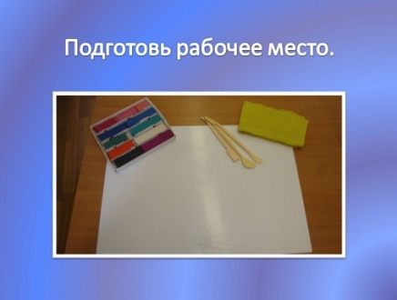  Сейчас на экране вы увидите последовательность выполнения работы. Будьте внимательны. Постарайтесь заполнить порядок выполнения действий.  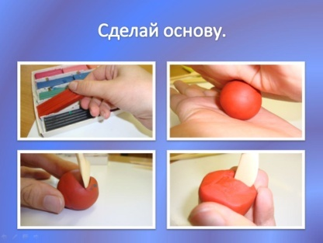  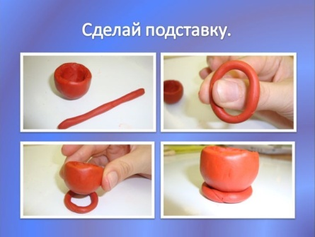  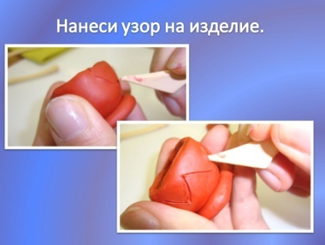  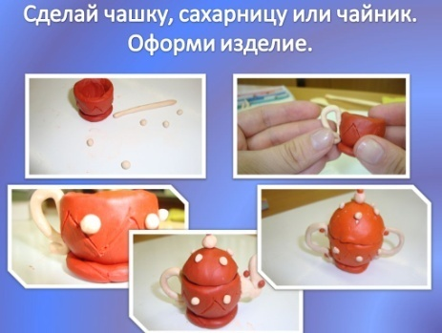  Распределите предметы сервиза, для каждого участника группы. Обсудите поэтапное выполнение работы.  Проговаривание этапов работы с опорой на технологическую карту. | Назовите порядок выполнения работы.  Какими приёмами лепки вы будете пользоваться?  Какие инструменты вам понадобятся для изготовления изделия?
2. Изготовление посуды из пластилина.
Цель – научить школьников выполнять изделие из пластилина. | Выполнение изделия.  Учащиеся работают в малых группах. Работу возглавляет ответственный за группу. Учитель осуществляет контроль. Все участники малых групп составляют композицию сервиза.  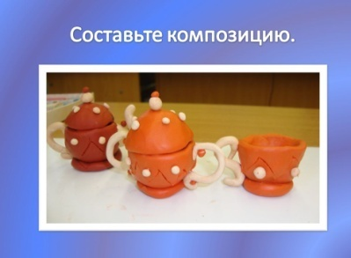
IV этап. Оценка результатов деятельности
Цель – формировать у школьников самооценку. | Ребята, давайте посмотрим, какие чайные сервизы у вас получились. Дайте оценку своим работам.  Каждая группа демонстрирует свои изделия.  Подведение итогов. | С каким материалом мы работали на уроке?

Позже, когда дети хорошо узнают друг друга, начинаем работу по формированию групп на триместр. Основным принципом отбора являются:
- личные симпатии (детей, которые по каким бы то ни было причинам отказываются сегодня работать вместе, нельзя принуждать к общей работе (а завтра стоит им предложить снова сесть вместе); чтобы не отвлекать класс во время урока на разбор личных неурядиц, вводится (постепенно, не с первого дня групповой работы) общее правило: «Если ты хочешь сменить соседа, сам договорись с ним и со своим новым соседом и все вместе предупредите учителя до урока»),
- умение общаться (перед началом работы с детьми оговариваем правила работы: называть друг друга только по имени и в разговоре использовать только вежливые слова),
- уровень интеллектуального развития ребенка (недопустима пара из двух слабых учеников: им нечем обмениваться, кроме собственной беспомощности).
И так как создаваемая группа является единым целым, то каждый ребенок должен быть задействован в работе. И потому методика такой работы предполагает распределить между детьми их обязанности. Главным в группе выбирается командир. Этот ребенок должен уметь организовать работу, направлять ее в нужное русло. Генератор идей – тот, кто подает идею, выделяет главную мысль изучаемого материала. Фиксатор – тот, кто записывает (желательно в схемах) все, что предполагает группа. Критик – выявляет недостатки в работе, критикует предлагаемое с позиции неприемлемого в данных условиях. Аналитик делает выводы, обобщает сказанное. Главная цель работы в группе – приблизиться к изучаемой проблеме вместе, независимо от твоей назначенной роли.
Считаем целесообразно вводить групповую работу на следующих этапах урока:
- при объяснении нового материала (ставиться задача, которую дети в группе должны решить),
Предмет: Русский язык
Класс: 1
УМК: Школа России
Тема: «Перенос слов»
(Фрагмент конспекта урока)
III. Постановка проблемного вопроса
Цель: мотивация к пробному учебному действию, выявление и фиксация затруднений в деятельности.
- Сейчас мы с вами запишем предложение под диктовку. Кто хочет записать его на доске?
- Пожалуйста, Арина, иди к доске, а все остальные ребята будут писать у себя в тетрадочках.

- Почему, Арина, остановилась?
(Не вместилось предложение)
- Поднимите руки, кто ещё столкнулся с такой проблемой.
- Кто знает, как нужно поступить в таком случае?
(Мне мама говорила, что надо переходить на другую строчку и продолжать писать на ней)
- Так, хорошо, у кого другое мнение?
(Мне, мама, тоже говорила, что надо писать на другой строчке)
- А в каком месте надо слово «разорвать»?
- Поработайте в парах и подумайте, как можно перенести это слово?
Дети работают в парах и обговаривают способ переноса слова
- Какие у вас идеи?
Дети высказывают свои предложения по переносу слова
Фиксируются варианты переноса на доске.
- Посмотрите, задание было одно, а сколько вариантов переноса 1 слова вы предложили.
- Почему результаты получились разные?
- Чего мы пока не знаем?
( Мы не знаем, как правильно переносить,
если слово не поместилось на строчке)
-Как вы думаете, какая тема урока?
(Переносить слова)
- Прочитайте внимательно тему урока.
Правила переноса слов
- Как вы думаете, чему мы должны научиться сегодня на уроке?
(Мы должны научиться переносить слова)
- Как вы думаете почему я подчеркнула слово «ПРАВИЛА»?
- О чём это нам может говорить?
(Потом, что правила будет не одно)
- Действительно, этих правил несколько, и вы сами попробуете их открыть.
IV. Открытие «нового» знания
Цель: организация коммуникативного взаимодействия для построения нового способа действия
- Давайте вернёмся к нашему предложению. Арина пойдёт к доске продолжать свою работу, а вы в тетрадях.
- Разделите каждое слово на слоги, кроме того, которое не поместилось на строчке.
(Ученики проводят карандашом вертикальные линии)
- А теперь посмотрите на доску, те слова, что вы делили на слоги, я поделила для переноса.
- Что вы заметили?
(Ваше деление совпало с нашим делением на слоги)
- Какой вывод можно сделать?
(Переносить нужно по слогам)
- Давайте сверим наш вывод, смотрим на доску

Просмотр правила в электронном приложении к учебнику
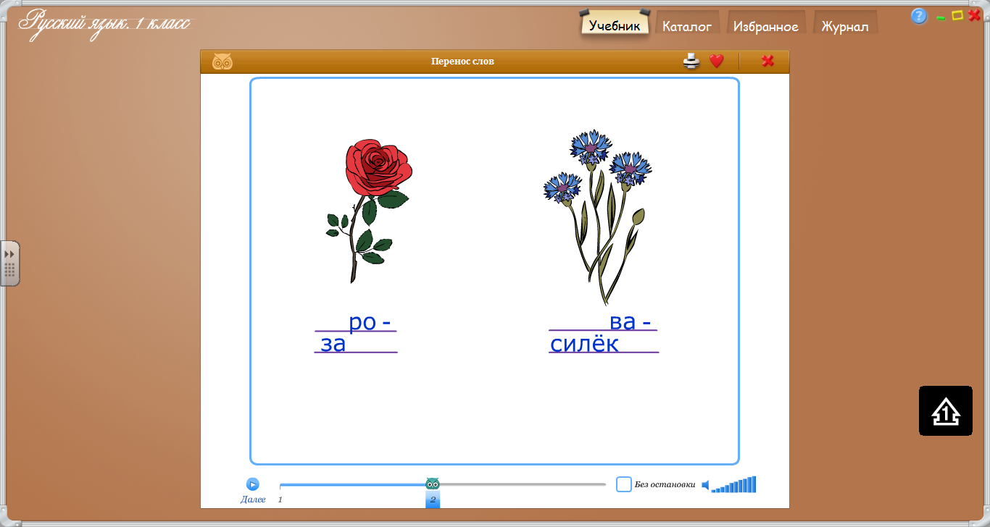

- Давайте вернемся к нашему заданию и доделаем его. Арина, иди к доске и перенеси теперь слово «подарок» согласно правилу.

- Сейчас вы будете работать в группах. Как обычно мы это делам на уроках
Передние парты разворачиваются
для работы назад. Группы по 4 человека
- У каждой группы есть лист, на котором «зашифровано» правило и
план работы.
- Какие правила работы в группах вы должны соблюдать
(Следить, чтобы каждый выражал
своё мнение и строго работать по плану)
- Что должно получиться у каждой группы в результате своей работы?
(Правило переноса слов)
- Сколько правил у нас получится?
(Сколько групп, столько и правил)
Дети работают в группах и формулируют правило. Учитель помогает группам строить диалог, подводя их к решающей гипотезе.
1 группа
План работы в группах
- Прочитать слова
- Обратить внимание на выделенные буквы
- Посмотреть, где стоит знак переноса
- Сформулировать правило переноса слов.
мо-тор, ба-ра-бан
2 группа
План работы в группах
- Прочитать слова
- Обратить внимание на выделенные буквы
- Посмотреть, где стоит знак переноса
- Сформулировать правило переноса слов.
шос-се, груп-па
3 группа
План работы в группах
- Прочитать слова
- Обратить внимание на выделенные буквы
- Посмотреть, где стоит знак переноса
- Сформулировать правило переноса слов.
день-ки, лай-ка, подъ-езд
4 группа
План работы в группах
- Прочитать слова
- Обратить внимание на выделенные буквы
- Посмотреть, где стоит знак переноса
- Сформулировать правило переноса слов.
Огонь, Ещё, стаЯ
5 группа
План работы в группах
- Прочитать слова
- Обратить внимание на выделенные буквы
- Посмотреть, где стоит знак переноса
- Сформулировать правило переноса слов.
дОм, рОт, лУк, стрИж

- Слушаем результаты работы групп. На что вы обратили внимание и какой сделали вывод?
Представитель от 1 группы показывает задание.
Читает слова: мо-тор, ба-ра-бан
(Выделены гласные буквы, а знак переноса
стоит между слогами. Значит, слово переносится по слогам)
Показ задания.
- Вы согласны с выводом группы? Тогда запишем эти слова в тетрадь.
- Слушаем результаты работы 2 группы.
Представитель от 2 группы показывает задание.
Читает слова: шос-се, груп-па
(Выделены двойные согласные, знак переноса стоит между ними. Значит, если две одинаковые буквы в середине слова, то знак переноса ставится между ними)
Показ задания.
- Вы согласны с выводом 2 группы? Тогда запишем эти слова в тетрадь.
- Слушаем результаты работы 3 группы.
Представитель от 3 группы показывает задание.
Читает слова: день-ки, лай-ка, подъ-езд
(Выделены Ь, Й, Ъ. Знак переноса стоит после них, значит их нельзя отрывать от предыдущего слога)
Показ задания.
- Вы согласны с выводом 3 группы? Тогда запишем эти слова в тетрадь.
- Слушаем результаты работы 4 группы.
Представитель от 4 группы показывает задание.
Читает слова: Огонь, Ещё, стаЯ
(Выделены слоги О -, Е-, -Я. Знак переноса не стоит, значит одну букву переносить нельзя)
Показ задания.
- Вы согласны с выводом 4 группы? Тогда запишем эти слова в тетрадь.
- Слушаем результаты работы 5 группы.
Представитель от 5 группы показывает задание.
Читает слова: дОм, рОт, лУк, стрИж.
- Вы согласны с выводом 5 группы? Тогда запишем эти слова в тетрадь.
- Правила переноса слов, которые сформулировали 4 и 5 группы посмотрим на доске.
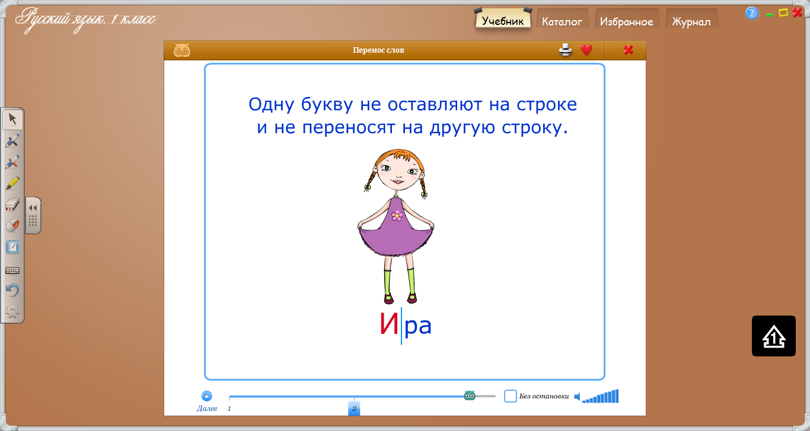
Предмет: Русский язык
Класс: 3
УМК: Школа России
Тема: «Род имён существительных»
(Фрагмент конспекта урока)
III. Актуализация знаний (5 мин).
- Прочитайте слова на доске. Как вы думаете, какое слово лишнее и почему?
(Лишнее слово «стеклянный», так как остальные слова имена существительные, которые обозначают предмет и отвечают на вопросы «кто?», «что?»)
- Уберём лишнее слово. На какие группы можно разделить оставшиеся слова (какие бывают грамматические признаки у имён существительных)? (собственные и нарицательные, одушевлённые и неодушевлённые, в единственном и во множественном числе)
- Работаем в парах. Первый ряд распределяет слова на собственные и нарицательные, второй – на одушевлённые и неодушевлённые, третий – на имена существительные в единственном и во множественном числе.
- Проверим, как распределили имена существительные учащиеся первого ряда. Пожалуйста, Даниил.
- Докажи. (Слова в первом столбике называют предметы, а во втором – имена)
- Проверим, как распределили имена существительные учащиеся второго ряда. Пожалуйста, Аня.
- Докажи. (Слова в первом столбике отвечают на вопрос «что», во втором – на вопрос «кто»)
- Проверим, как распределили имена существительные учащиеся третьего ряда. Пожалуйста, Максим.
- Докажи. (Слова в первом столбике называют один предмет, во втором – несколько)

- при закреплении изученного материала (работа в группе помогает ученику мобилизовать свои знания по данной теме, уметь владеть методом взаимопроверки),

Предмет: Окружающий мир
Класс: 2
УМК: Школа России
Тема: «Какие бывают животные»
V. Закрепление нового материала.
1. Послушайте легенды о животных.
Рассказывают два заранее подготовленных ученика. Используется материал учебника - стр. 66-67. На доске картинки с изображением кошки и жаворонка.
– К какой группе отнесём каждое животное? Почему?

2. Отгадайте загадки и назовите группу, к которой отнесём каждое животное. Почему?
На доске картинки с животными- отгадками, они перевёрнуты. После отгадывания каждой загадки открываем картинку и проверяем правильность ответа.
1. Домовитая хозяйка
Полетает над лужайкой.
Похлопочет над цветком –
Он поделится медком. (Пчела)
2. Ходит на рыбалку
Не спеша, вразвалку:
Сама себе удочка,
Сама себе лодочка. (Утка)
3. Сидит на ветке,
А не птица,
Есть рыжий хвост,
Да не лисица. (Белка)
4. Полосатая злодейка
Съест любого, малыша –
Пескаря, плотву, уклейку …
Не проглотит лишь ерша. (Щука)

Загадки-ловушки
5. Многорукий царь Гордей
Наплёл ловушек да сетей.
Как расставит он ловушки,
Прошипит: «Ловитесь мушки!» (Паук)
6. Над водой-водицей –
Царевна круглолица.
Поёт царевна,
Да так напевно,
Что все на суше
Затыкают уши. (Лягушка)
Можно расширить знания детей о группах животных: паукообразные, земноводные. Для этого используем атлас-определитель или толковый словарь.

3. Приступаем к творческой работе. Составим рассказ о вашей группе животных. Для этого понадобятся маленькие конвертики – взяли их.
В маленьких конвертах находятся заготовки для составления синквейна:
- 1-я группа – насекомые, удивительные, многоглазые, жужжат, стрекочут, порхают, Насекомых, насчитывается, больше, миллиона.
- 2-я группа – рыбы, длинные, круглые, плавают, мечут, молчат, Колечки, чешуи, возраст, рыбы.
- 3-я группа – птицы, голосистые, разноцветные, чирикают, крякают, щебечут, Птицы-, покорители, воздушного, океана.
- 4-я группа – звери, изящные, крылатые, рычат, мяукают, пыхтят, Звери- , разные, внешне, существа.
Кроме конвертов у каждой группы есть поле, на котором будет составлен синквейн:

1.__________________
2.__________________
3.__________________
4.__________________
5.__________________

Учитель:
– Найти слово, которое отвечает на вопрос «кто?» и приклеить его рядом с цифрой 1.
– Найти два слова, которые отвечают на вопрос «какие?» и приклеить их рядом с цифрой 2.
– Найти три слова, которые отвечают на вопрос «что делают?» и приклеить их рядом с цифрой 3.
– Из оставшихся четырёх слов составить предложение и приклеить его рядом с цифрой 4. Начинать со слова, напечатанного с заглавной буквы.
– Передать одним словом свое отношение к тому, о ком составляем наш рассказ. Запишите его под цифрой 5.
На доске вывешивается плакат с набором слов: интересно, понравилось, удивило и т. д. Дети могут выбрать нужное слово.
Дети:
Представляют по группам полученный синквейн.
На доске вывесить синквейны под названиями групп животных.

1. насекомые
2. удивительные, многоглазые
3. жужжат, стрекочут, порхают
4. Насекомых насчитывается больше миллиона.
5. интересно

1. птицы
2. голосистые, разноцветные
3. чирикают, крякают, щебечут
4. Птицы – покорители воздушного океана.
5. увлекательно

1. рыбы
2. длинные, круглые
3. плавают, мечут, молчат
4. Колечки чешуи – возраст рыбы.
5. заинтересовало

1. звери
2. изящные, крылатые
3. рычат, мяукают, пыхтят
4. Звери – разные внешне существа.
5. интересно

- при повторении пройденного (дети работают по схеме – «учусь сам – учу другого»).
Предмет: Математика
Класс: 4
УМК: Школа России
Тема: «Закрепление изученного материала. Сложение и вычитание многозначных чисел»
Урок проведён в форме деловой игры. Учащиеся работают в группах, имитируя работу в строительных фирмах. Материал урока позволяет создать условия для закрепления умения выполнять сложение и вычитание многозначных чисел, опираясь на знание алгоритмов их выполнения, сложения и вычитания величин. Выбранные формы и методы помогают развивать логическое и алгоритмическое мышление, познавательные и интеллектуальные способности.

Тема | Закрепление пройденного материала. Сложение и вычитание многозначных чисел.
Педагогическая цель | Создать условия для закрепления умения выполнять сложение и вычитание многозначных чисел, опираясь на знание алгоритмов их выполнения, сложения и вычитания величин.
Планируемые результаты образования | Предметные: умение выполнять сложение и вычитание многозначных чисел, опираясь на знание алгоритмов их выполнения, моделировать зависимости между величинами в текстовых задачах и решать их.
 | Личностные: стараются проявить по назначению приобретённые математические способности; делают выбор, как поступить в предложенных педагогом ситуациях общения и сотрудничества, опираясь на общие для всех простые правила поведения, при поддержке других участников группы и педагога.
Метапредметные:
Регулятивные: уметь осуществлять контроль по результату в отношении многократно повторяемых действий с опорой на образец выполнения, совместно с учителем и другими учениками давать эмоциональную оценку деятельности класса на уроке.
Познавательные: стремиться к расширению своей познавательной деятельности, выполнять задания творческого и поискового характера.
Коммуникативные: уметь сотрудничать с одноклассниками, участвуя в групповой деятельности, уметь с достаточной полнотой и точностью выражать свои мысли.
Формы и методы обучения | Групповая (деловая игра).
Основное содержание темы, понятия и термины | Сложение и вычитание многозначных чисел, зависимости между величинами, решение задач, площадь и периметр прямоугольника, уравнения.
Образовательные ресурсы | карта Выборгского района, пакеты с «деловой бумагами» (задания группам), таблицы для самооценивания.

Этап урока | Деятельность учителя | Деятельность учащихся
1. Организационный момент. Психологический настрой. | Приветствие учащихся.  Проверка готовности к уроку.  - Сегодня у нас урок необычный. Нам предстоит работать в фирмах. Возможно, мы не решим глобальных государственных проблем. Мы начнем с малого, и шаг за шагом будем продвигаться к будущему.  Предлагаю выбрать в каждой группе президента – руководителя фирмы.  - Они будут моими непосредственными помощниками. С вашего позволения, я являюсь генеральным директором главного предприятия. | Приветствуют учителя. Организуют своё рабочее место, проверяют наличие индивидуальных принадлежностей. Выбирают руководителя группы.
2. Актуализация знаний.  3. Постановка цели урока. | - Чем будут заниматься наши фирмы, мы узнаем, выполнив устный счёт.  200 – 80 : 2 (100 + 580) - 480  1мин 10с + 30с 600 – 120 : (4 + 2)  46 + 66 + 54 1км 600м – 500м  (100 + 580) - 480 63 + 100 + 37  - Сегодня на уроке будут работать строительные фирмы. Перед вами вот такие таблицы с номерами, с помощью этой таблицы вы должны будете оценить каждую свою работу по баллам.  -Итак, кто больше заработает на счет своего банка.  - Вашу готовность работать в фирмах мы проверим с помощью опроса.  Ответьте на вопросы программированного опроса самостоятельно. Если утверждение истинно, вы в карточке ставите плюс в соответствующей колонке, если ложно - минус.  - 440 + 200 = 600  - 2 км = 200 м  - 18 месяцев = 1год 6 месяцев  - 120 4 = 840  - 4 + 5 – числовое выражение  - 150 + х = 260  х = 260 - 150  х = 111  - 300 10 = 3000  - 5 кг 400 г – 4 кг 100 г = 1 кг 200г  - Сегодня на уроке будут работать строительные фирмы по нашему району. Мы должны сначала решить, что и где будут строить фирмы на территории нашего района, показать это место на карте и рассказать, какое значение эта стройка будет иметь для жителей.  Вручается пакет с деловыми бумагами на ближайший период времени. Будущее фирм будет зависеть от того, как вы справитесь с поставленными задачами. Сегодня вам пригодятся ваши знания и умения по изученным темам. | Читают выражения и называют ответ  Рассматривают таблицы и воспринимают задачу учителя.  Президенты раздают карточки  Учащиеся выполняют задания, фиксируя ответы.  Учащиеся в группе обмениваются карточками, взаимопроверка, подсчет баллов.  Обсуждение в группах. Ответы детей, работа с картой Выборгского района.  Группы получают задания
4. Закрепление вычислительного навыка | - Проверим, чья фирма умеет хорошо считать. Умение считать для фирм - это очень важно.  - Выполни сложение и вычитание письменно, сделай проверку.  190600 + 76845  1008080 – 68747  - Найди значение выражения.  2008004 – 76685 + 1457  (Тот, кто отвечает, получает дополнительный вопрос)  - Как называются компоненты при сложении? (слагаемые)  - Как называется результат сложения? (сумма)  - Как найти неизвестное слагаемое? (из суммы вычесть другое слагаемое)  - Как проверить сложение? (вычитанием).  - Как называются компоненты при вычитании? (уменьшаемое, вычитаемое, разность)  - Результат вычитания? (разность)  - Назови в своем числовом выражении уменьшаемое, вычитаемое. Как найти вычитаемое? (надо из уменьшаемого вычесть разность). | Выполняют сложение и вычитание письменно.  Проверяют выполненные действия. Оценивают свою работу.
5. Закрепление умения решать задачи. | - А теперь вам предстоит решить задачи.  1. Одна бригада рабочих заасфальтировала 5 км 060 м шоссе, другая бригада - на 2 км 280 м больше. Осталось покрыть асфальтом 965 м шоссе. Какой длины шоссе должны были заасфальтировать эти бригады?  2. Ваша фирма участвует в благотворительной акции. Необходимо выполнить задание. Заработанные вами деньги пойдут в фонд защиты природы. Каждый человек сам решает, будет ли он участвовать в этой акции, и какую сумму он может внести.  - Выберите задание на карточках. Чем дороже задание, тем сложнее. | Учащиеся выполняют решение задач, самостоятельно выбрав способ решения.  Проверяют правильность решения. Выполняют оценку.  Учащиеся выбирают задания и выполняют.  Проверяют правильность решения. Выполняют оценку.
6. Физкульт-минутка. | - Животные благодарят вас за участие в их судьбе и предлагают вам потанцевать вместе с ними. | Выполняют предложенные движения.
7. Продолжение закрепления изученного материала. | - Бухгалтер фирмы допустил ошибку в вычислениях. Найдите и исправьте их (на раздаточной карте)  27346 384058 16620 600000  9875 615942 9064 39482  37221 1000000 7554 560518 | Учащиеся в группах исправляют ошибки.
 | - А сейчас мы попробуем построить из кирпичиков уравнения.  -Уважаемые работники фирм! Возьмите конверты, достаньте содержимое и внимательно рассмотрите.  - Вам дано уравнение, но его решение рассыпано, помогите его собрать. Проверьте правильность решения.  - Какой компонент был неизвестен?  - Как его нашли?  Проверка решения уравнений.  37028 + х = 43028 у – 18376 = 35000  24900 - у = 8000 5000 - х = 1700  х = 43028 - 37028 у = 35000 + 18376  у = 24900 - 8000 х = 5000 - 1700  х = 6000 у = 53376 у = 16900 х = 3300  37028 + 6000 = 43028 у – 18376 = 35000  24900 – 16900 = 8000 5000 - 3300 = 1700  Дополнительное задание: объясните, как нашли неизвестное. | Учащиеся в группах составляют уравнения из рассыпанных «кирпичиков»  Проверяют правильность решения. Выполняют оценку.
8. Рефлексивно-оценочный. | - А теперь время подвести итоги. Мы плодотворно поработали. Президенты должны отметить своих подчиненных. В сводной ведомости выставьте контрольные баллы.  - Какие умения и навыки помогли нам сегодня на уроке?  - Что узнали нового?  - Что особенно вам понравилось? Почему?  - Спасибо за работу. | Руководители групп выставляют оценки в итоговую ведомость.  Учащиеся отвечают на вопросы.

V. РЕЗУЛЬТАТЫ ГРУППОВОЙ РАБОТЫ
Работа в группах очень интересна детям, так как они ближе узнают друг друга, учатся общаться, учитывая интересы товарища. Учитель же, наблюдая за ребятами, может для себя провести мини-мониторинг психических особенностей ребенка (умение общаться в микроколлективе, обобщать сказанное, выражать свое мнение, определить уровень работоспособности).
Групповая технология даёт:
- каждому ребёнку эмоциональную поддержку, без которой у робких и слабых детей развивается школьная тревожность, а у лидеров искажается становление характера
- возможность самоутвердиться
- даёт учителю дополнительные мотивационные средства вовлечь детей в содержание обучения.
Плюсы группового обучения:
- психологический комфорт в общении;
- воспитательное значение;
- создание творческого характера мышления в работе;
- возможность решить любую ситуацию самостоятельно либо при обращении к товарищам;
- возможность добывать знания самостоятельно;
- момент игры;
- возможность открыто помогать друг другу;
- учитель не доминирует, а сотрудничает или координирует деятельность учащихся;
- отсутствуют дисциплинарные нарушения;
- учащиеся свободно анализируют свои ошибки, осознают границы своего незнания.
На таких уроках ни один ребенок не остается в стороне. Даже дети с низким уровнем работоспособности, которые на уроке предпочитают молчать, делают попытки включиться в работу группы. Нельзя думать, что эта работа приносит результаты с первых уроков. Для этого требуется серия таких уроков и кропотливый труд учителя.
Результатами нашей работы по данной технологии считаем: динамика обученности и качества знаний в классах, а также готовность ребёнка к взаимодействию с окружающим миром, способность работать с информацией разного типа, желание и умение проявлять самостоятельность и инициативу, способность использовать средства речи для получения и передачи информации, умение участвовать в диалоге, способность осуществлять контроль и оценку своей деятельности, способность переводить практическую задачу в учебную, способность решать учебную задачу творчески, желание и умение отказаться от образца, обоснованное желание учиться.
Динамика качества знаний по основным предметам
за 2011-2014 учебные года

Проблемы и трудности группового обучения, которые определяют задачи для дальнейших исследований:
- охват объема знаний каждым ребенком;
- проблема личной победы;
- темп работы - нет времени на «подумать»;
- учет личного вклада в коллективную деятельность;
- внутригрупповое распределение.
VI. ЗАКЛЮЧЕНИЕ
И в заключение хотелось бы еще обратить внимание на особенности групповой работы. В развивающем образовании групповая работа подчинена цели - нахождение способа решения. В традиционной системе ее используют для объяснения найденного способа решения тем учащимся, которые не сумели справиться с задачей.
Таким образом, развивающая групповая работа учит ставить цель (целеполагание), находит соответствующие учебные действия. Традиционная групповая форма – лучше держит внимание ребенка, больше включенность участников в обсуждении, чем ответ у доски одного ученика. И тогда, главное отличие: в развивающем обучении – это способ постановки рефлексии (осмысление деятельности, способа); в традиционном обучении – упрощенный, но все же анализ проделанной работы.
Таким образом, предложенное описание технологии обучения младших школьников в совместной деятельности определило задачи, на достижение которых она направлена; выделены этапы и предложены некоторые методики контроля и оценки деятельности групповой работы, организационные условия обучения.

VII. СПИСОК ЛИТЕРАТУРЫ

- Андюхов Б. Кейс-технология – инструмент формирования компетентностей /Б. Андюхова //Директор школы. – 2010. – № 4. – С.61-65
- Винокурова Е. Я. Опыт организации групповой работы на уроках. – URL: http://www.metodichka.net/nschool.php?itemid=117&catid=20.
- Золотухина А. Групповая работа как одна из форм деятельности учащихся на уроке /А. Золотухина // Математика. Газета Изд. дома «Первое сентября». – 2010. – №4. – С. 3-5
- Косолапова Ю. В. Урок классический и урок в ТОГИС. Работа над задачей // Педагогические технологии. – 2011. – № 4. – С. 8 –12.
- Цукерман Г. А. Учебное сообщество – путь к учебной самостоятельности. – URL: http://www.experiment.lv/rus/centre/news/images/2004/zukerman/u4ebnoe_soobschestvo.htm.
- Чошанов М. А. Малая группа в учебном процессе // Директор школы. – 1999. – № 4.
- Ягодко Л.И. Использование технологии проблемного обучения в начальной школе /Л.И. Ягодко// Начальная школа плюс до и после. – 2010. – №1. – С.36-38

